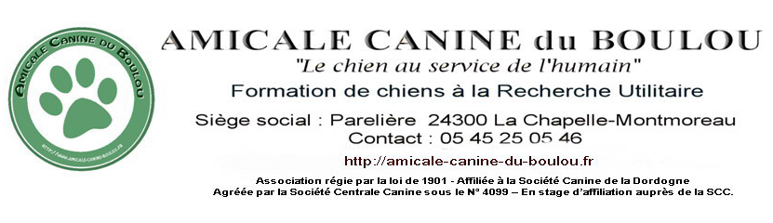

Ce stage est limité à douze personnes accompagnées de leur chien

Il est consacré à chaque tandem 1heure sur le WE reparti en 2 fois. Le stagiaire fera évoluer son chien dans un exercice bien précis pendant lequel le formateur fera en collectif les commentaires en adéquation avec l’exercice demandé.

Il sera fait remplir un questionnaire aux personnes retenues pour cette formation où il leur sera demandé : les difficultés qu’ils rencontrent avec leur chien, les problèmes qu’ils souhaiteraient voir aborder au cours de ce stage. En fonction de leurs réponses et dans la mesure du possible, il sera conçu des pistes pour répondre à leur attente. Nous déterminerons nous-mêmes l’ordre de passage et les lieux des ateliers.

1 - Programme du stage de Recherche Utilitaire

SAMEDI :
08h00 à 11h00 :
En salle
- Présentation de la SCC, de la CUN et du GTRU.
- Qu’est ce que la Recherche Utilitaire, son principe.
- Les clubs, les épreuves
- La motivation du chien sur l’objet et sur la recherche
- Rôle et prise en compte des vents.
- En fonction du vent et de l’enquête au départ d’une piste, mise en application rapide de la recherche pour éviter de perdre le moins de temps possible dans l’aire de départ.

11h00 à 12h00
En collectif sur le terrain dans et autour du village de vacances (sans les chiens).
- Théorie et pratique de la pose d’une piste en collectif dans le village de vacances (Départ-Piste-Arrivée).
- Comment concevoir une piste ou un atelier avant d’aller la tracer.
- Comment revenir d’un traçage.
- Comment se rendre au bout d’une piste.
- Comment se cacher.

12h00 à 13h45
- Repas

14h00 à 17h15
- 14h00 à 15h15 - 2 débutants sur atelier (30 minutes par atelier avec coupure de 15mn)
- (en même temps) 2 débutants sur exercice de pose de piste
- 15h30 à 16h15 - lecture d’un atelier confirmé (piste tracée à 14h00)
- 16h30 à 17h15 - lecture d’un atelier confirmé (piste tracée à 15h00)

19h30
- Repas

21h00
- Discutions autour de la RU.

DIMANCHE :
08h00 à 12h15 :
- 08h00 à 09h15 - 2 débutants sur atelier (30 minutes par atelier avec coupure de 15mn)
- (en même temps) 3 débutants sur exercice de pose de piste
- 09h30 à 10h15 - lecture d’un atelier confirmé (piste tracée à 8h00)
- 10h30 à 11h15 - lecture d’un atelier confirmé (piste tracée à 9h00
- 11h30 à 12h15 - lecture d’un atelier confirmé (piste tracée à 10h00)

12h15 à 14h00
- Repas

14h15 à 16h15
- 14h15 à 15h30 - 2 débutants sur atelier (30 minutes par atelier avec coupure de 15mn)
- (en même temps) 1 débutant sur exercice de pose de piste
- 15h45 à 16h30 - lecture d’un atelier confirmé (piste tracée à 14h15)

2 - Organisation générale

Tous les stagiaires feront évoluer leur chien dans un exercice sur le terrain.

- Les 6 débutants feront un travail sur l’objet sur le terrain avec leur chien. Ils traceront également, en compagnie d’une personne confirmée dans la pose des objets, un fragment de piste avec qqls difficultés. Cette piste sera lue ensuite par un chien confirmé sous forme d’atelier.
- Les 6 confirmés feront travailler leur chien sur une piste-atelier qui présentera qqls difficultés qui seront commentées au fur et à mesure du déroulement de la piste par le formateur.

Les 12 ateliers seront tous différents pour essayer de présenter un panel de difficultés aussi variées que possible avec en particulier :

- Principe du démarrage d’un chien débutant sur les objets.
- Départ dans un espace ouvert avec une fois le vent de face, de coté et de dos.
- L’importance de l’enquête de départ.
- Départ avec et sans objet référent dans l’aire de départ.
- Passage d’obstacle naturel comme une haie vive ou franchissement d’un fossé.
- Passage d’obstacle artificiel comme fil de fer ou petite clôture simple.
- Passage en milieu boisé dans un chemin large et/ou étroit (sente).
- Arrivée d’une piste par un chemin bien marqué dans un espace ouvert (type pâture) avec reprise du chemin à une autre extrémité.
- Rencontre avec des odeurs parasites : animaux, décharge, fumier, bruit, personne étrangère.
- Passage sur l’eau par un pont, une passerelle, un passage improvisé et un gué.
- Longer une route à faible circulation, traversée de route, suivre une route bitumée.
- Changement de direction en Y, un T, en croix de St André.
- Changement de terrain sur un chemin, mais également dans un espace ouvert.
- Découverte d’une personne au bout totalement cachée, allongée et inerte.
- Passage dans une cour de ferme en activité.

